上 海 海 事 大 学 试 卷
--------------------------------------------------------------------------------------装 订 线------------------------------------------------------------------------------------
2021 — 2022 学年第一学期期末考试
《 线性代数（48学时） 》（A卷）
(本次考试禁止使用计算器)
班级 学号 姓名 总分
题 目 | 一 | 二/1 | 二/2,3,4 | 二/5 | 三/1,2
得 分
阅卷人
考生诚信考试承诺书
我承诺：自觉遵守上海海事大学考场规则，服从监考人员的监督管理，不做违背考试纪律的任何事情，做到诚信考试。如有违反任何考试规定，自愿接受上海海事大学有关条款处理（直至开除）。
考生签名： 日期： 年 月 日

一、填空题（共10空，每空3分，共30分）请将正确答案写在题目后面的横线上.
1. 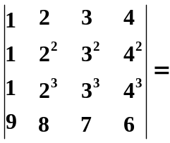_________________.
2. 设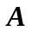为阶矩阵，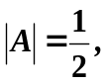则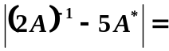________________.
3. 已知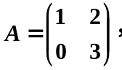若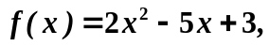则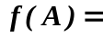______________.
4. 已知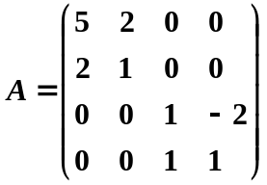，则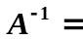________________.
5. 已知方程组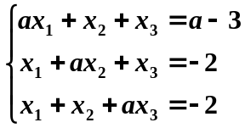有无穷多解，则_____________.
6. 若向量组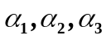线性无关，则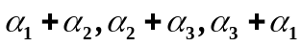线性_________（填写：相关\无关）.
7.设矩阵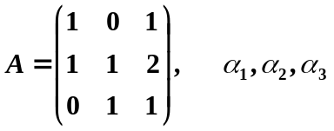为线性无关的三维列向量组，则向量组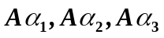的秩为___________.
8. 已知是三阶矩阵，且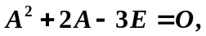则的特征值为____________.
9. 设矩阵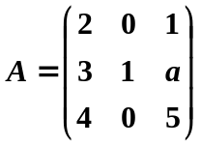可以相似对角化，则______________.
10. 已知二次型正定，则的取值范围是____________.

二、计算题（含5小题，共60分）请将正确答案写在每小题后，写出必要的答题步骤.
1.(10分)计算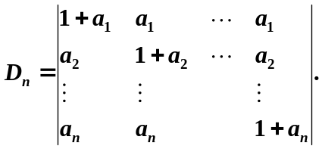

2. (10分)设矩阵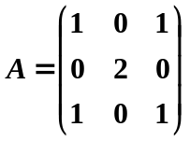满足方程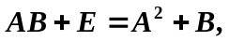求矩阵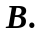

3. (10分) 已知向量组
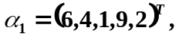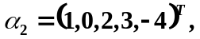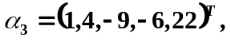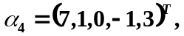
求向量组的秩及其一个极大线性无关组，并将其它向量用该极大线性无关组线性表示.

4. (15分)设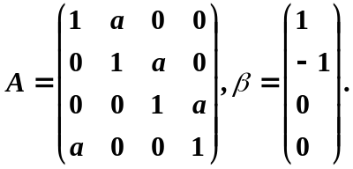 问为何值时，方程组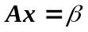有无穷多解？并求出其通解.

5. (15分)已知矩阵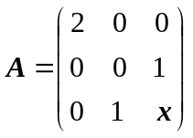与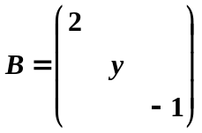相似，
(1)求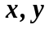；
(2)求一个正交矩阵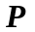，使得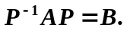

三、证明题（含2小题，共10分）请将正确答案写在每小题后，写出必要的答题步骤.
1. (5分)设为阶正定矩阵，是阶单位矩阵.证明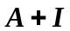的行列式大于1.

2.(5分)证明：阶矩阵的秩等于的充要条件是为非奇异矩阵(即

